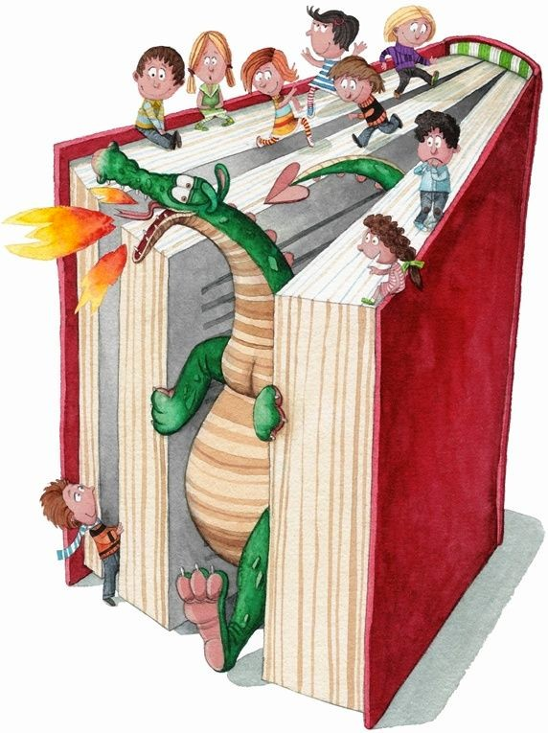
UN REPTE PER A AQUEST SANT JORDI

Com aquest any viurem el Sant Jordi des de casa, us proposem la següent activitat.
Trieu un llibre que us hagi agradat i el recomaneu als vostres amics i amigues gravant un vídeo. Aquí teniu alguns exemples de com ho podeu fer.

https://www.ccma.cat/tv3/super3/aina-harry-potter-i-les-reliquies-de-la- mort/aina-harry-potter-i-les-reliquies-de-la-mort/video/fitxa- programa/5957828/5957828/

https://www.ccma.cat/tv3/super3/julia-isadora-moon-celebra-el-seu- aniversari/julia-isadora-moon-celebra-el-seu-aniversari/video/fitxa- programa/5877148/5877148/

https://www.ccma.cat/tv3/super3/marc-ei-les-guites-fan-patxoca/marc-ei- les-guites-fan-patxoca/video/fitxa-programa/5877137/5877137/

https://www.ccma.cat/tv3/super3/infok/laia-tres-llibres-en-un- minut/video/5778528/

https://www.ccma.cat/tv3/super3/jan-lagus-i-els-monstres/jan-lagus-i-els- monstres/video/fitxa-programa/5957782/5957782/

https://www.ccma.cat/tv3/super3/infok/infok/video/5596442/

Recorda que abans de fer el vídeo has de pensar com ho faràs i preparar tot el que necessitaràs:

quines coses diràs (pots fer-te un guió)
- on enregistraràs el vídeo.
- fer alguns assajos primer.
- etc.

